

SEVIRAL H300
Универсальный по доступной цене
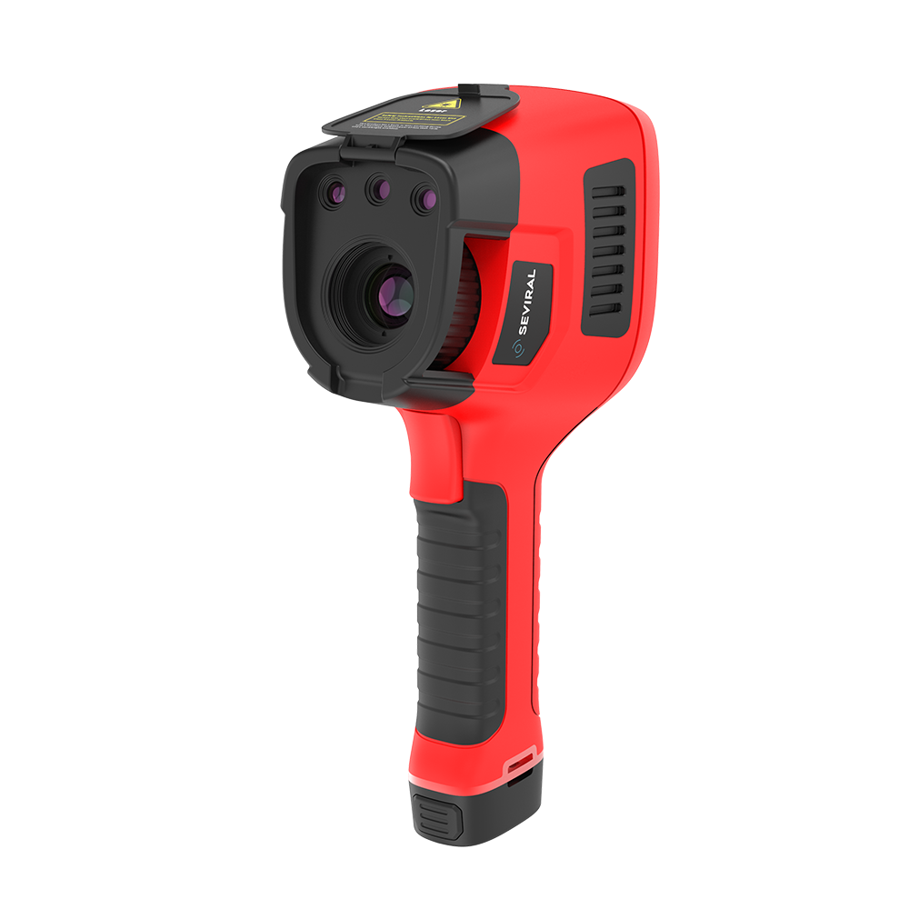
Общее описание
SEVIRAL серия H – это компактная, современная и надежная инфракрасная камера, которую вы можете использовать в суровых и агрессивных условиях. Информативный, яркий, большой сенсорный экран, на который можно нажимать в перчатках поможет всегда увидеть любую температурную аномалию.

ИК-камеры SEVIRAL серии H – это идеальный выбор, если вы ищите надежную и в то же время многофункциональную камеру по доступной цене.

Преимущества
- Надежность и многофункциональность. Серия H имеет прочную конструкцию, легкий вес и выдерживает падение с высоты 2 метра.
- Большие кнопки, информативный сенсорный экран с понятным «дружелюбным интерфейсом.

- Оптимальное соотношение цены и качества. Камеры имеют высокую производительность – ИК-разрешение до 640х480 пикселей, удобный принцип работы и эргономичность при доступной цене.

Характеристики SEVIRAL H300
Наименование характеристики | Значение  H300
Оптические данные
ИК разрешение | 384х288 пикселей
Тепловая чувствительность / (NETD) | ≤ 0,04 °С при 30 °С / <40 мК
Поле зрения: | 24°х18°
Минимальное расстояние фокусировки | 1 м.
Пространственное разрешение (IFOV) | 1,31
Частота кадров | 30 Гц
Фокусировка | Ручная
Цифровое увеличение | От 1 до 8х
Информация об ИК-детекторе
Тип детектора | Неохлаждаемый микроболометр
Спектральный диапазон | 7,5 – 14 мкм
Шаг детектора | 12 нм.
Информация о дисплее
Тип дисплея | Цветной сенсорный ЖК дисплей
Яркость дисплея | 400 кд/м2
Технология дисплея | IPS
Технология покрытия стекла | Sunlight Visual
Разрешения дисплея | 640х480 пикселей
Размер дисплея | 3,5 дюйма / 8,9 см
Режимы изображений
Режимы изображения | ИК, видимый спектр, картинка в картинке, IMIX*, тепловое смешивание  *IMIX – режим повышенной детализации ИК изображения
Режим сверхвысокого разрешения | Поддерживается. Увеличение изображения в 4 раза
Режим сигнализации | Автоматическая звуковая и световая сигнализации при заданном значении температуры (выше / ниже)
Измерение температуры
Диапазон измеряемых температур | От -20 °С до +2000 °С
Настройка диапазона температуры | От -20 °С до +150 °С  От 0 °С до 410 °С  От 300 °С до 2000 °С
Погрешность измерения температуры | ±2°C или ±2%
Анализ изображений
Изотерма | Ниже или выше заданной температуры
Коррекция излучающей способности | Переменная от 0,1 до 1,0
Анализ температуры | Максимальная / минимальная / центральная
Пользовательские настройки | До 10 пользовательских точек, до 10 пользовательских площадей, 5 пользовательских линий
Коррекция расстояния | Ручная настройка расстояния до измеряемого объекта
Коррекция температуры окружающей среды | Переменная от -270 °С до +300 °С
Коррекция влажности окружающей среды | 0 до 100%
Коррекция погодных условий | Изменение состояния погодных условий: ясно, облачно, дождь, туман, снег
Коррекция скорости ветра | Установка требуемой скорости ветра
Коррекция нагрузки электрооборудования | Изменение напряжения и тока
Настройки изображения
Цветовые палитры | 10 штук (железо, радуга, черно-белая, и т.д.)
Системные настройки
Командные настройки | Время, дата, язык, единицы измерения, яркость
Сигнализация | Установка значения температуры, установка параметра – ниже / выше, подача сигнализации – световая и звуковая
Лазер | Лазерная указка, класс 2
Лазерная центровка | Положение лазера автоматически отображается на изображении
Автоматической отключение | Наличие
Хранение данных
Формат ИК изображений | .jpg / .png (радиометрические)
Формат видео | Н.264 (радиометрический)
Формат изображения в видимом спектре | .jpg
Цифровая камера
Фокус | Фиксированный
Разрешение цифровой камеры | 5 Мп
Поле зрения | 55°х42°
Подсветка | Встроенный светодиодный фонарь
Интерфейсы передачи данных
Передача данных на ПК | Через HDMI, Wi-Fi
Wi-Fi | Передача изображения в режиме реального времени на мобильный телефон / компьютер через wi-fi
Bluetooth | Поддержка записи и воспроизведения с помощью Bluetooth гарнитуры
HDMI | Наличие Micro HDMI выхода
Объем памяти
Тип SD карты | Высокоскоростная Micro SD-карта
Объем памяти | 32 Гб (более 10 000 инфракрасных изображений)
Система питания
Тип аккумулятора | Съемный литий-полимерный аккумулятор
Напряжение питания | 11.1 В
Емкость аккумулятора | 2100 мАч
Время работы тепловизора | Не менее 4 часов
Способ зарядки | Двухсекционное зарядное устройство 12 В
Время зарядки | 2 часа
Экологические данные
Степень защиты корпуса | IP54 (МЭК 60529)
Диапазон рабочих температур | От -20 °С до + 55 °С
Температура хранения | От -40°C до 70°C
Устойчивость к вибрации | 2G (МЭК 60068-2-6)
Устойчивость к шоку | 25G (МЭК 60068-2-27)
Устойчивость к падению | Безопасное падание с 2 метров
Влажность (при работе и хранении) | <95%, без образования конденсата
Физические данные
Вес | 0,7 кг.
Габариты | 257х102х105 мм
Цвет | Красный
Материал | Пластик, стекло, металл
Крепление на штатив | UNC ¼ ″ -20
Гарантия
Гарантия | Базовая гарантия 24 месяца с момента ввода в эксплуатацию
Информация о поставке
Тип упаковки | Картонный короб
Вес упаковки | 5 кг
Габариты упаковки | 440х360х200 мм
Страна производства | Российская Федерация
Комплект поставки | - Тепловизионная камера – 1 штука  - Транспортировочный противоударный пластиковый кейс – 1 штука  - Аккумуляторная батарея – 2 штуки  - Двухсекционное зарядное устройство – 1 штука  - Блок питания для зарядного устройства – 1 штука  - SD-карта 32 Гб – 1 штука  - Кардридер – 1 штука  - Кабель micro HDMI – 1 штука  - Кабель USB – 1 штука  - Руководство по эксплуатации – 1 штука  - Сертификат заводской калибровки – 1 штука  - Технический паспорт – 1 штука
Обработка данных с тепловизора
Программное обеспечение | Бесплатное программное обеспечение «SEVIRAL IR Research»
Совместимость | ОС на базе Windows от версии XP и выше
Количество одновременно работающих пользователей | Неограниченное количество

